Treppenkantenprofil 5000 mm Typ 876 Alu pulv. schwarz matt (RAL9005) 11 mm doppelt versetzt versenkt gebohrt
Küberit Profile Systems

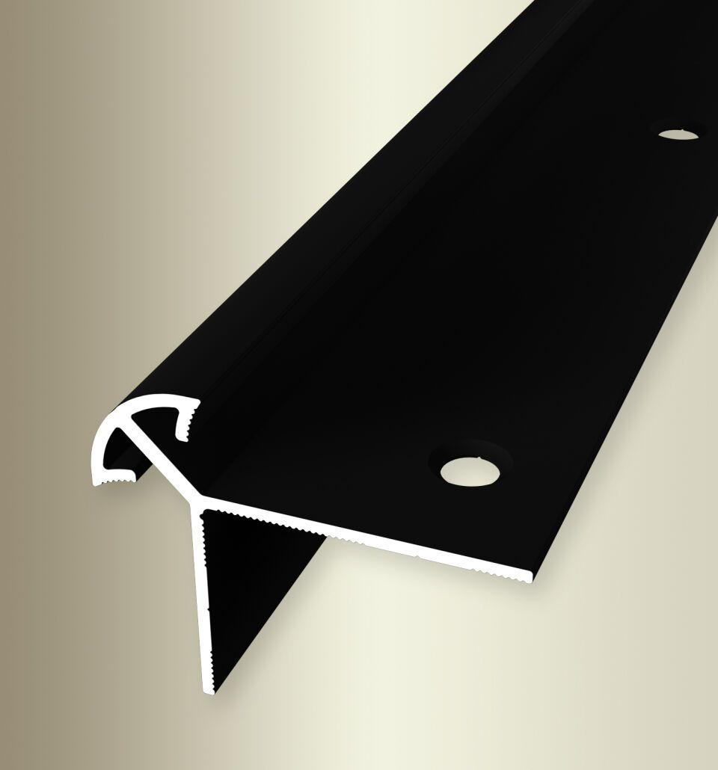Eigenschaften
GTIN:
4019907335432
HAN:
3238767017
Farbton
schwarz
Oberfläche
pulverbeschichtet
Profilart
Kantenprofil
Werkstoff
Aluminium
Breite (mm)
46,00
Höhe (mm)
36,00
Länge (mm)
5.000,00
Befestigung
schrauben
Brandverhalten
A1
Farbtonbezeichnung Hersteller
F16 pulverbeschichtet schwarz matt (RAL9005)

